МБОУ Россошанская ООШ.
Информация о мероприятиях, проведенных в рамках декады инвалидов.
С 03 по 12.2019 г в МБОУ Россошанской ООШ проведены мероприятия, посвященные декаде инвалидов. В 1-9 классах проведены тематические классные часы о добре, благородстве, милосердии, сострадании по темам: «Доброта живет в тебе» (1-4 кл.), «Беспокойное сердце» (5 кл.), «Милосердное сердце» (6-7кл.), «Благородство человеческой души» (8-9 кл.). Воспитательные мероприятия сопровождались показом презентаций по соответствующей теме.
Библиотекарь школьной библиотеки Севостьянова Н.В. провела беседу у книжной выставки «Во имя добра и милосердия» для учащихся1-4 классов.
Директор школы___________/Средняк-Галич. Я.В.

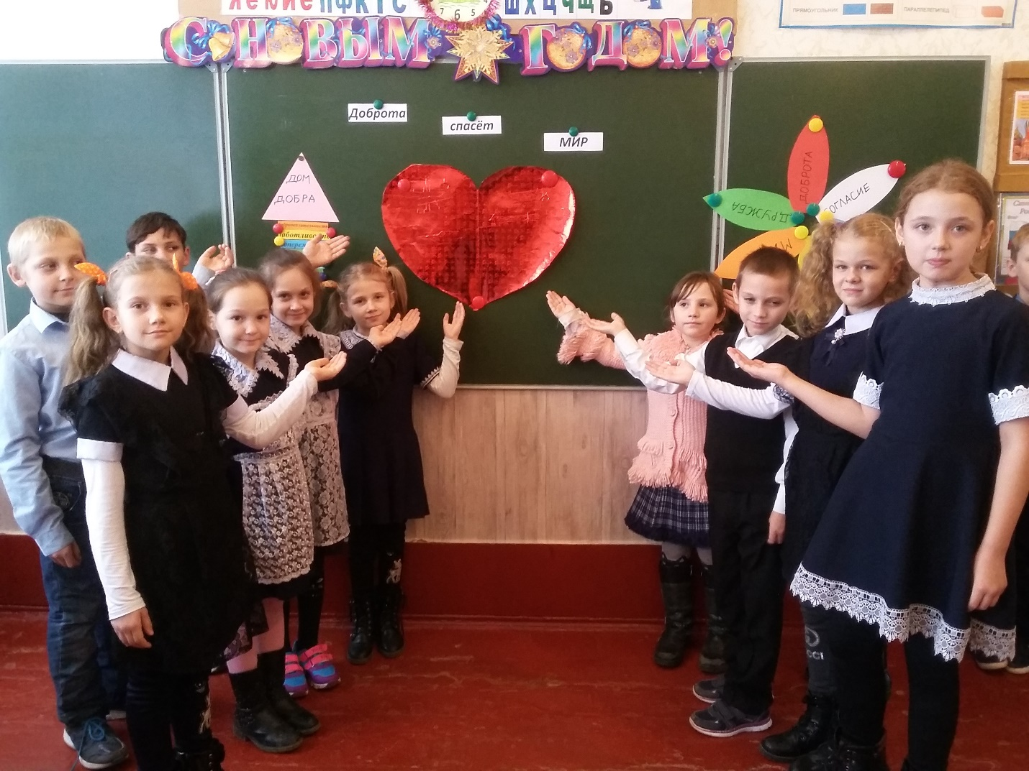

Воспитательный час в 1-4 классах «Доброта живет в тебе»
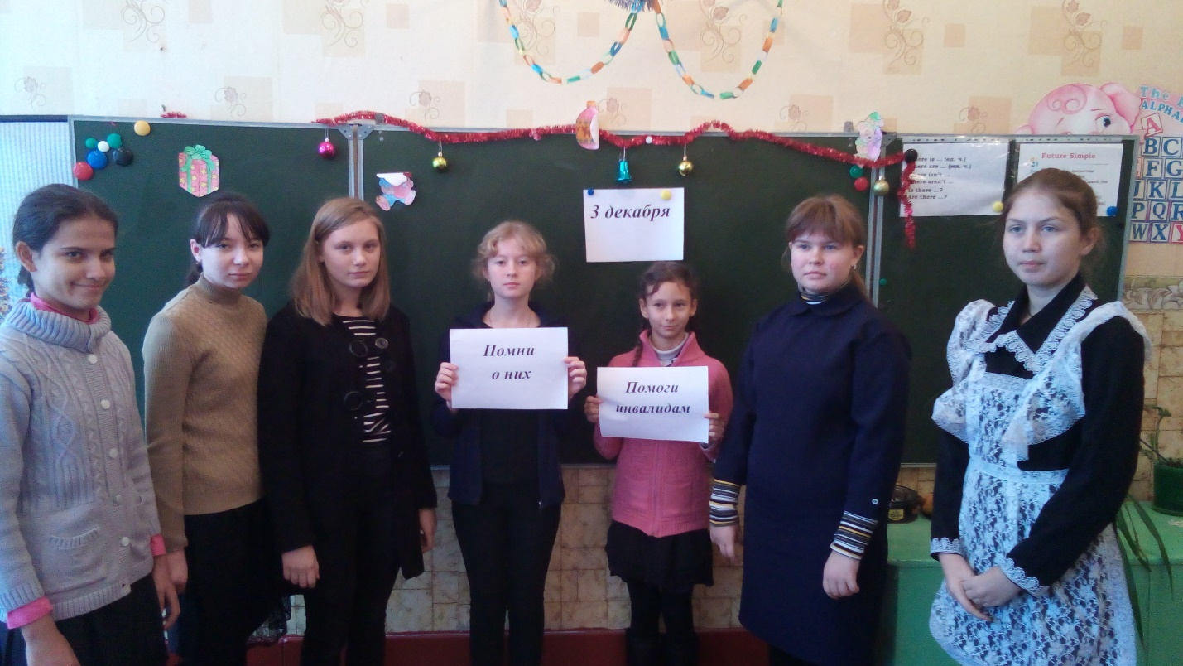
Классный час в 6-7классах «Милосердное сердце»
